PIERRE-HENRI FRONTIL
Mandataire Judiciaire

Rés. Le Champs de Mars  2 Rue Dante - CS 60651  34536 BEZIERS  Tél. : 04 68 11 70 80  Fax : 04 68 71 03 67  contact@mj-frontil.fr  2 Place Victor Basch  CS 20019  11890 CARCASSONNE  Tél. : 04 68 11 70 80  Fax : 04 68 71 03 67  contact@mj-frontil.fr  Site internet :  https://www.mj-frontil.fr  SELARL au capital de 10.000,00 €  RCS : 531 366 417 | AFF : SCI LA LANGUEDOCIENNE  5706F, 5706 RUE DE PUITS COMMUNAL  34230 PLAISSAN  Liquidation Judiciaire du : 04/06/2025  Références à rappeler :  N/Réf : VZA/14037/ | BEZIERS, le 26 septembre 2025
AVIS DE VENTE IMMOBILIERE

Madame, Monsieur,

Par jugement en date du 4 juin 2025, le Tribunal de Commerce de BEZIERS a ouvert une procédure de Liquidation Judiciaire à l’égard de la SCI LA LANGUEDOCIENNE et m’a désigné Liquidateur.

Es qualité il m’appartient d’essayer de procéder à la cession du bien immobilier sis à VILLENEUVE LES BEZIERS.

Afin de vous permettre de formuler une offre, je vous invite à prendre connaissance des éléments sur le site du Conseil National et à formuler une offre à l’Etude de BEZIERS - Résidence le Champs de Mars - 2, Rue Dante CS 60551 – 34536 BEZIERS, sous pli cacheté au plus tard le 30 octobre 2025.

Vous trouverez ci-après les caractéristiques de l’immeuble précité, à savoir :

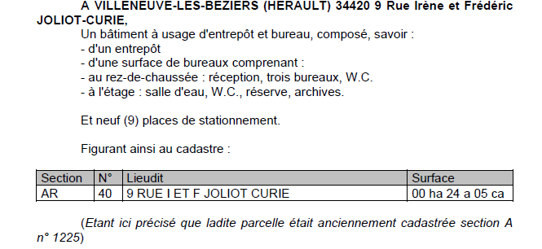

A ma meilleure connaissance, ledit bien présenterait les caractéristiques suivantes (extraits titre de propriété) :

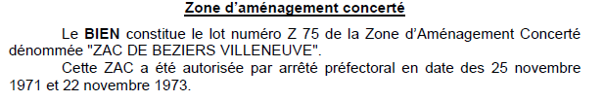
[…]
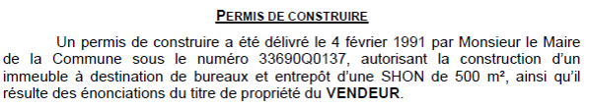
[…]

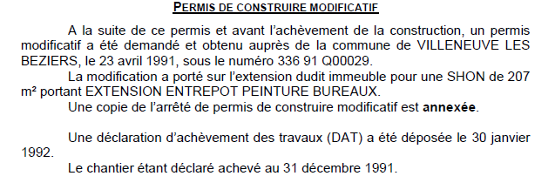
[…]

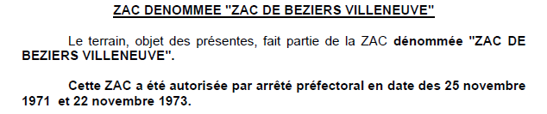

La vente aura lieu sous les charges et conditions du règlement et des documents régissant ladite zone, et le cas échéant, d’arrêtés modificatifs et complémentaires.

A ma meilleure connaissance, le bien est raccordé au réseau collectif d’assainissement public.

* * *

Une visite aura lieu le jeudi 9 octobre 2025 à partir de 9 heures sur le site.

Seule obligation : prendre rendez-vous au préalable afin de réserver un créneau horaire à l’adresse mail : contact@mj-frontil.fr

De plus, il est important d’indiquer que les éléments d’informations contenus dans les dossiers de reprise sont couverts par le secret professionnel. Qu’ainsi les personnes intéressées ne peuvent se servir de ces documents que dans le but exclusif de formuler une offre de reprise. A défaut ils peuvent engager leur responsabilité.

Je vous prie de croire, Madame, Monsieur, à l’assurance de mes salutations distinguées.

Pierre-Henri FRONTIL



